
Universidade Estadual do Oeste do Paraná
Campus Cascavel
Centro de Ciências Exatas e Tecnológicas
Curso de Bacharelado em Ciência da Computação

TRABALHO DE COMPILADORES – PARTE 1

Requisitos para a Especificação/Implementação da LP
Implementação do Analisador Léxico

Luiz Eduardo Garzon de Oliveira
Pedro Henrique Berti de Oliveira
Weberson Morelli Leite Junior

Cascavel, junho de 2025
1.1 Requisitos para a especificação/implementação da LP
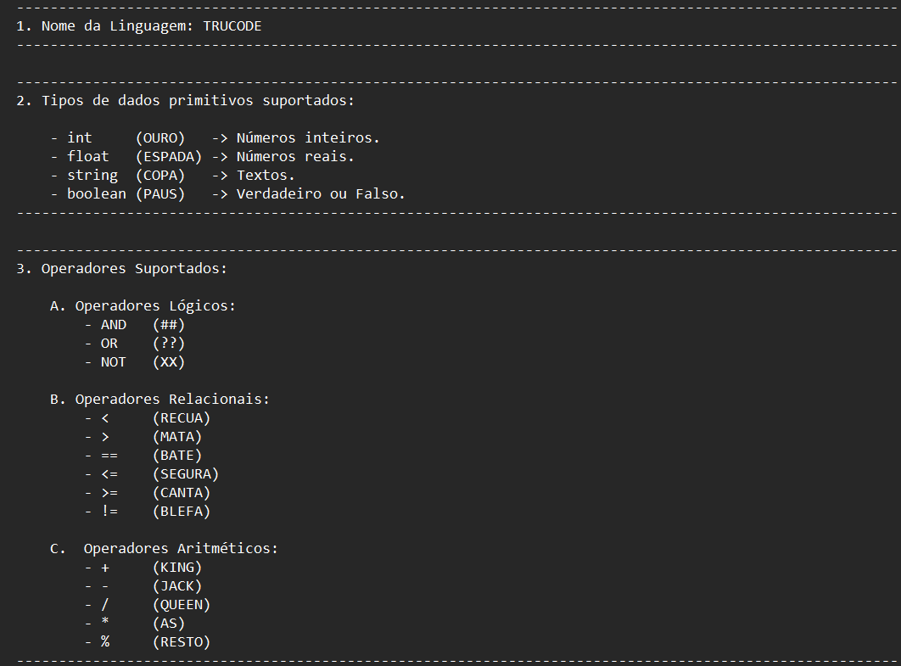

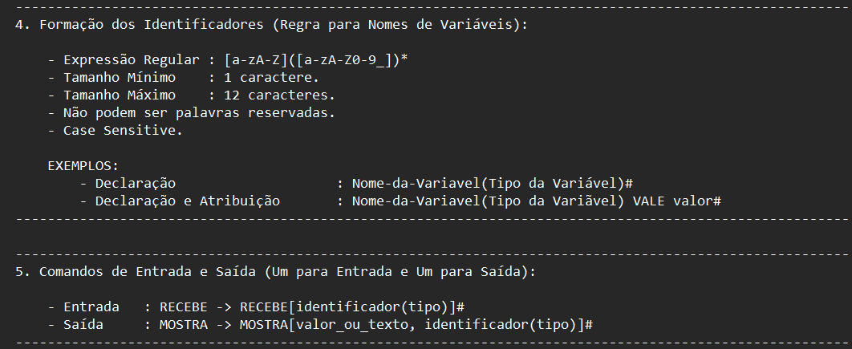
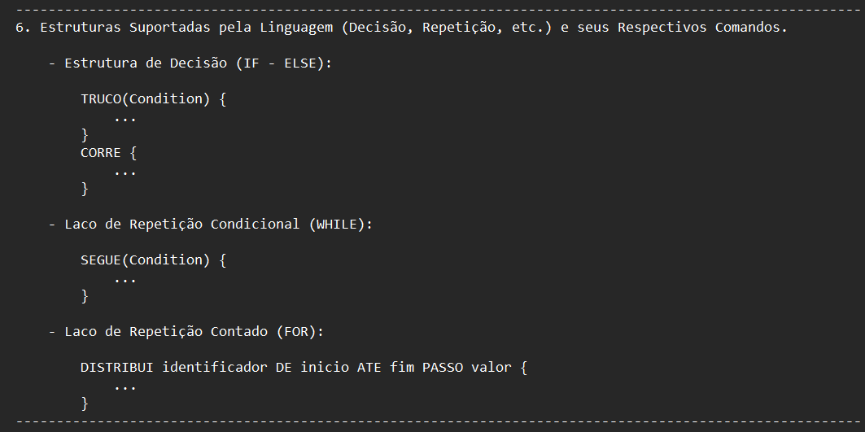
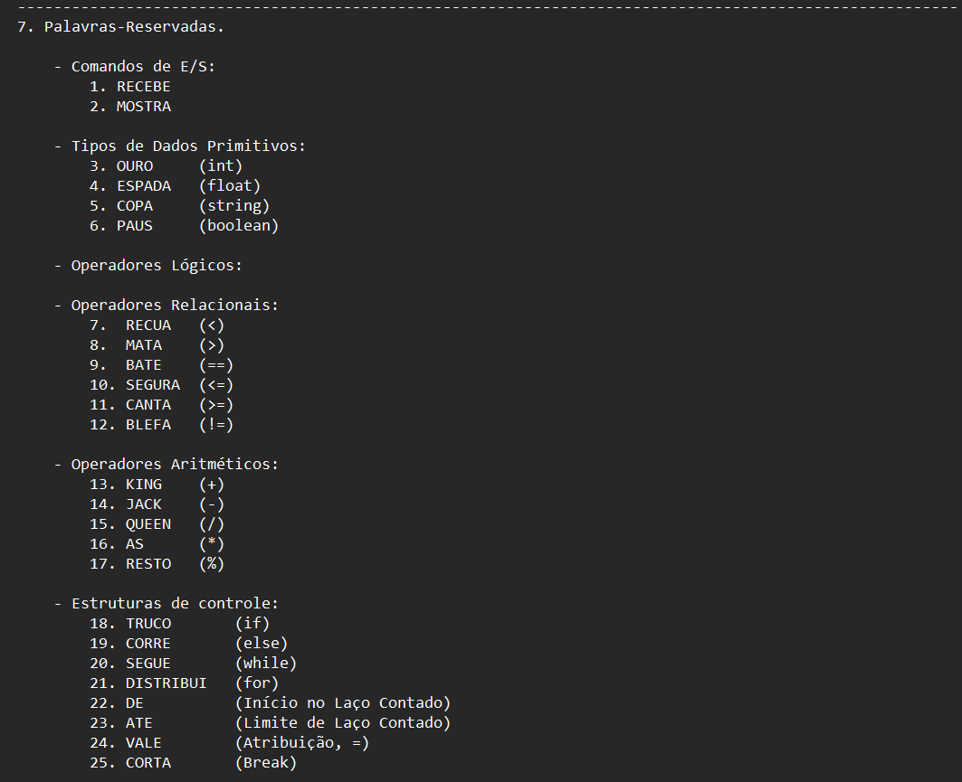

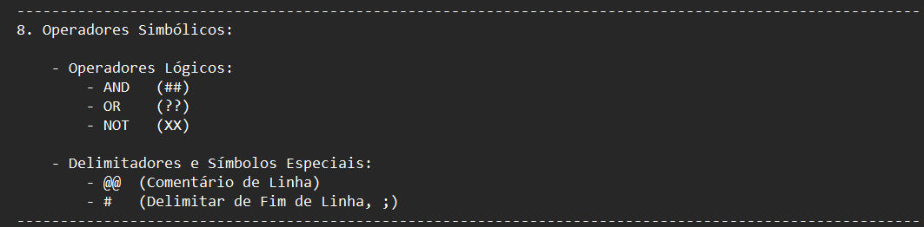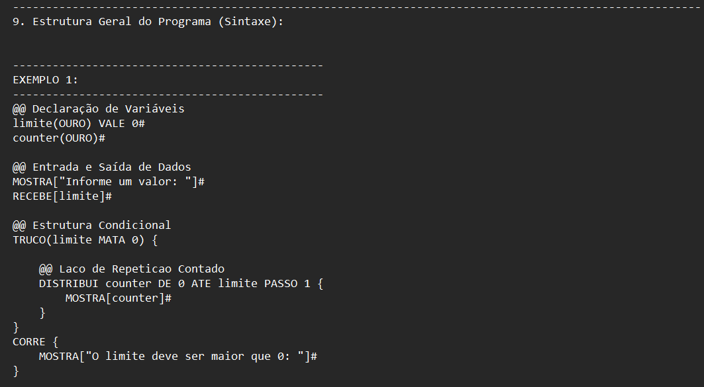
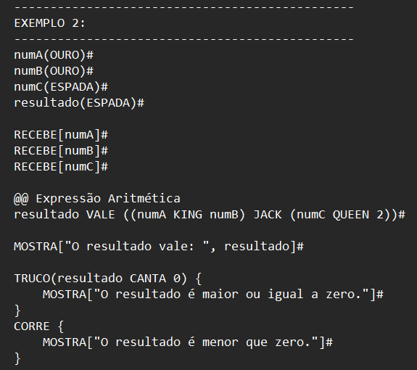
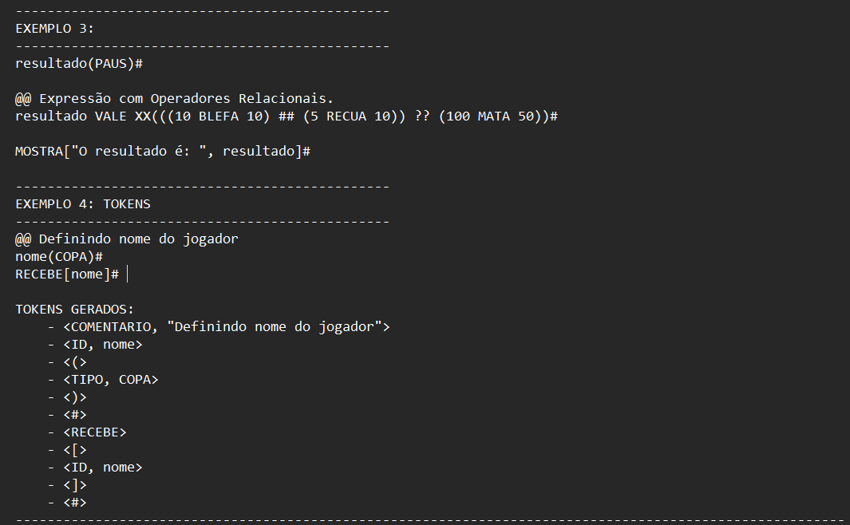

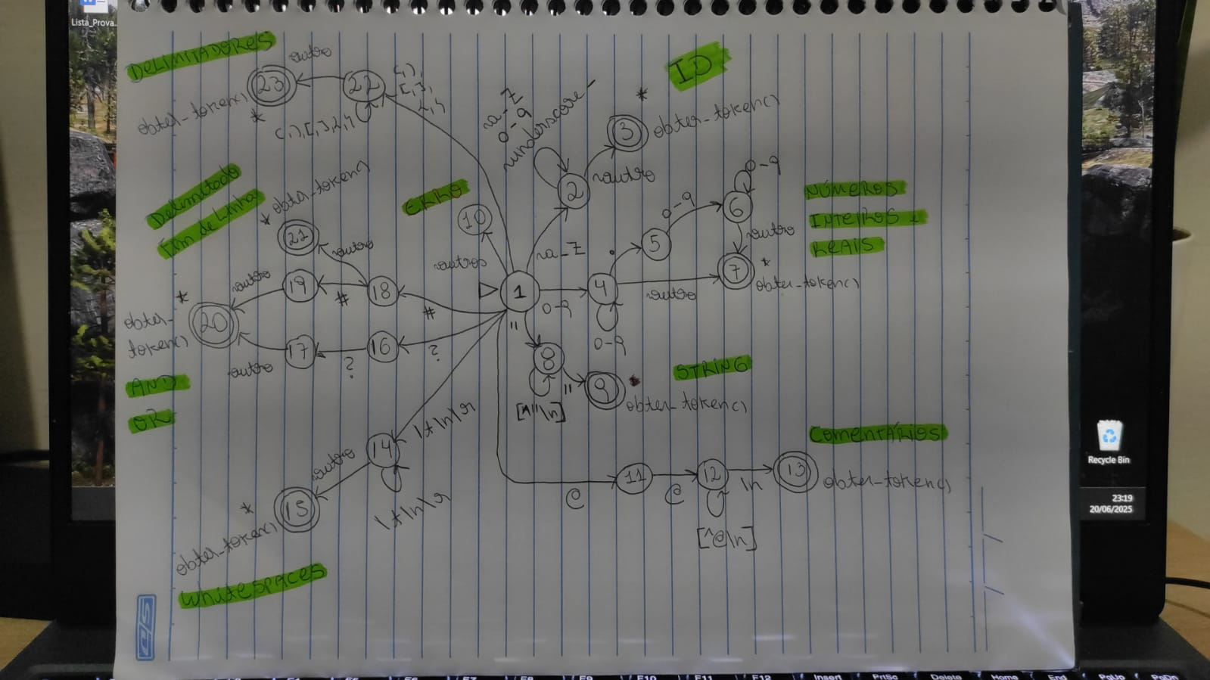
1.2 Implementação do Analisador Léxico

Modos de execução:
- O analisador léxico foi implementado em Javascript e pode ser executado utilizando a extensão Live Server no VSCODE.
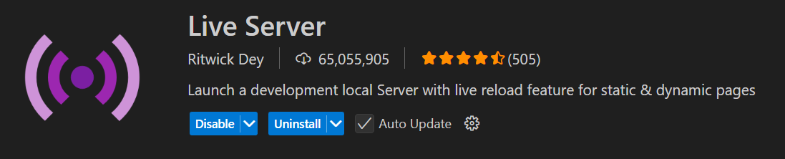
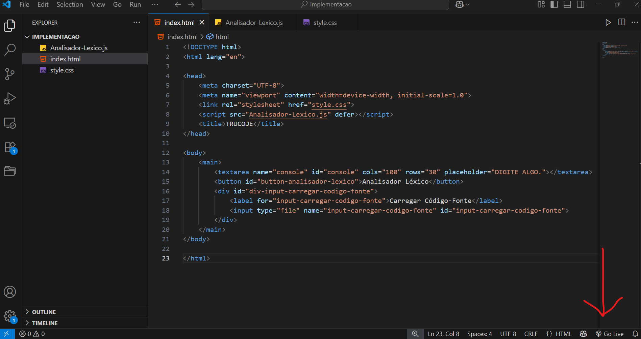

- Clicando duas vezes sobre o index.html.
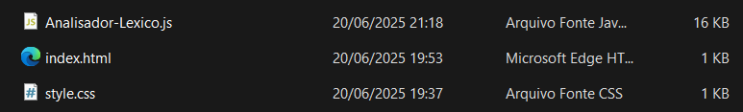

A aplicação permite escrever diretamente o código-fonte na área de texto e depois executar análise léxica clicando no botão “Analisador Léxico” ou carregar e executar diretamente um arquivo de código fonte clicando em “Choose File”.
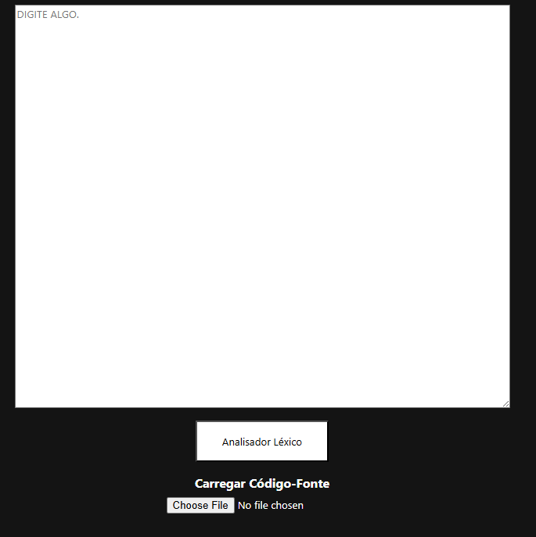

No console do navegador é possível observar todas as operações que ocorrem durante a análise léxica bem como os tokens que são gerados.
